INDICO AO EXCELENTÍSSIMO SENHOR DEPUTADO ESTADUAL MAX RUSSI ATENDA A DEMANDA DA REFORMA DA PONTE DE MADEIRA EM DIREÇÃO A HIDROELÉTRICA DISTRITO DA TRIÂNGULO E RECUPERAÇÃO DA PONTE DE MADEIRA SOBRE O RIO JUBA, DIVISA COM O MUNICÍPIO DE BARRA DO BUGRES

Em conformidade com o que estabelece o Artigo 120 do Regimento Interno da Casa, o Vereador Subscritor, depois de ouvida a Soberana e Douta manifestação do Plenário, Indico ao Executivo Municipal REFORMA DA PONTE DE MADEIRA EM DIREÇÃO A HIDROELÉTRICA Localizada no Distrito da Triângulo. RECUPERAÇÃO DA PONTE DE MADEIRA SOBRE O RIO JUBA, DIVISA COM O MUNICÍPIO DE BARRA DO BUGRES.

JUSTIFICATIVA Cumprimento-o cordialmente, venho por meio deste, solicitar o acolhimento às demandas da REFORMA DA PONTE DE MADEIRA EM DIREÇÃO A HIDROELÉTRICA, localizada no Distrito da Triângulo em nosso município e divisa com a cidade de Barra do Bugres, após visitação ao local pode-se verificar que a referida ponte se encontra em degradação, não tendo a manutenção necessária, a mesma se encontra com problemas estruturais, com a madeira estragada e quebrada, oferecendo aos usuários sérios riscos de acidentes ou prejuízos materiais aos veículos que transitam por essa ponte. Faz-se necessário uma reforma na estrutura da ponte com a substituição do seu madeiramento deteriorado por tábuas em melhores condições. A outra ponte de madeira que está na divisa entre os municípios de Tangará da Serra e Barra do Bugres, encontra-se em grave estado de deteriorização; tendo diversas tábuas soltas e outras quebradas oferecendo severos riscos aos usuários que trafegam por essa via. A referida ponte possui uma extensão de sessenta metros e interligam as diversas comunidades que a utilizam como acesso ás duas cidades. Faz-se necessário a recuperação de seu madeiramento e estrutura, para oferecer segurança e trafegabilidade para os moradores daquela região.
Peço encarecidamente para que o Deputado Max Russi atenda as demandas para trazer um conforto e segurança aos usuários que utilizam essas vias de acesso entre as duas cidades.
Conforme fotos abaixo:

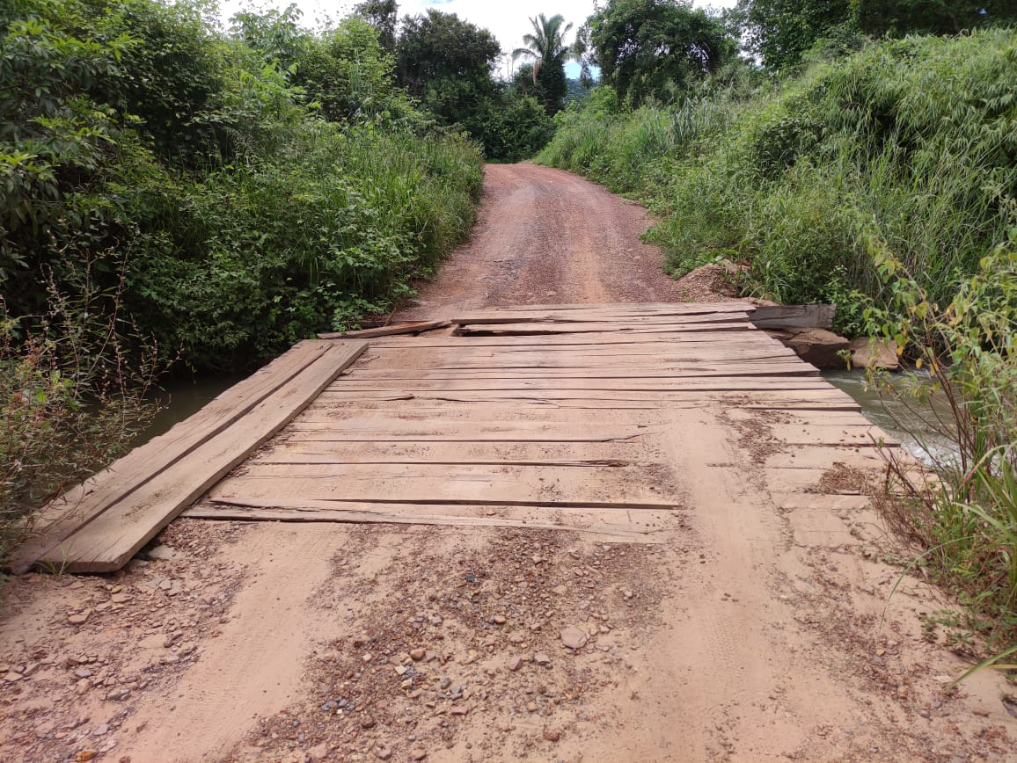
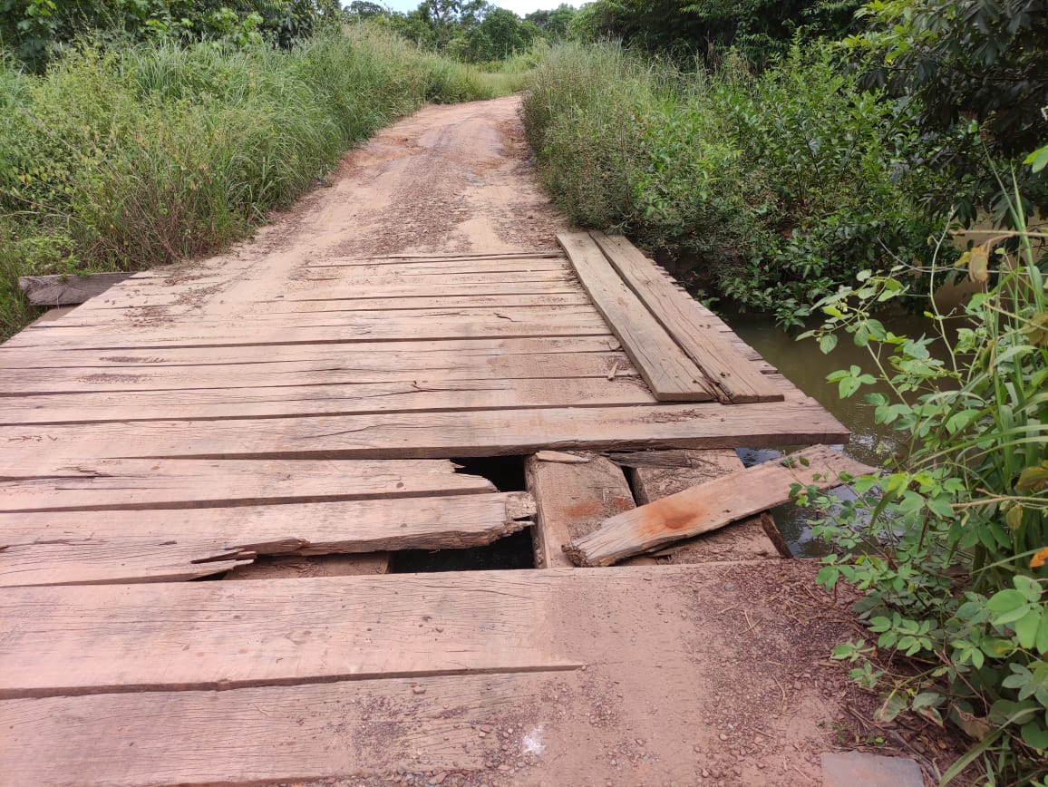

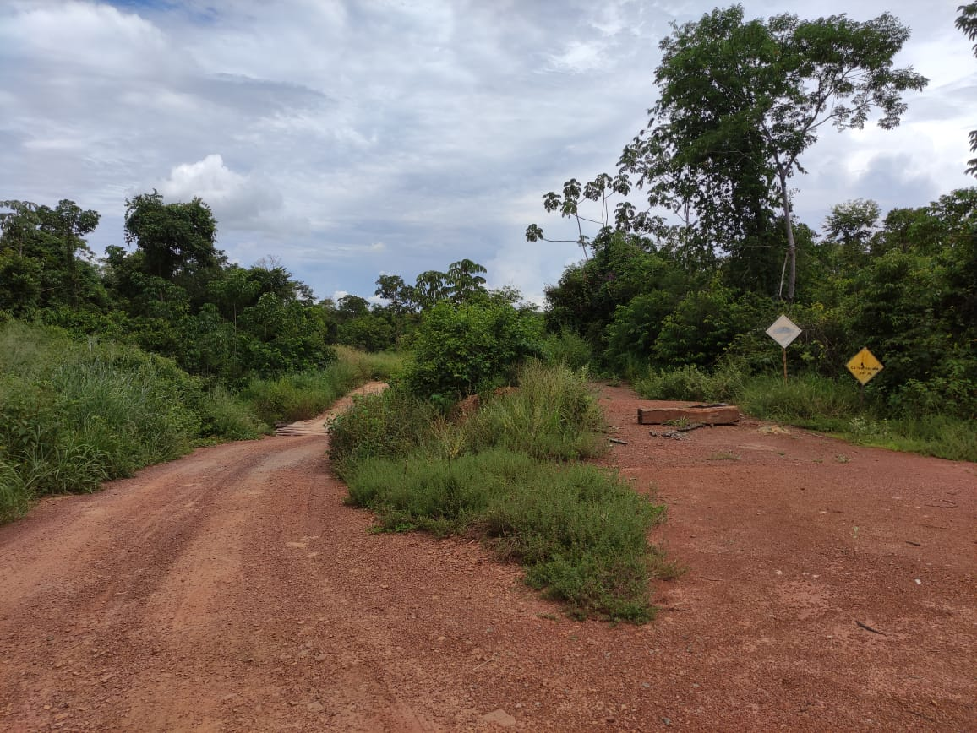
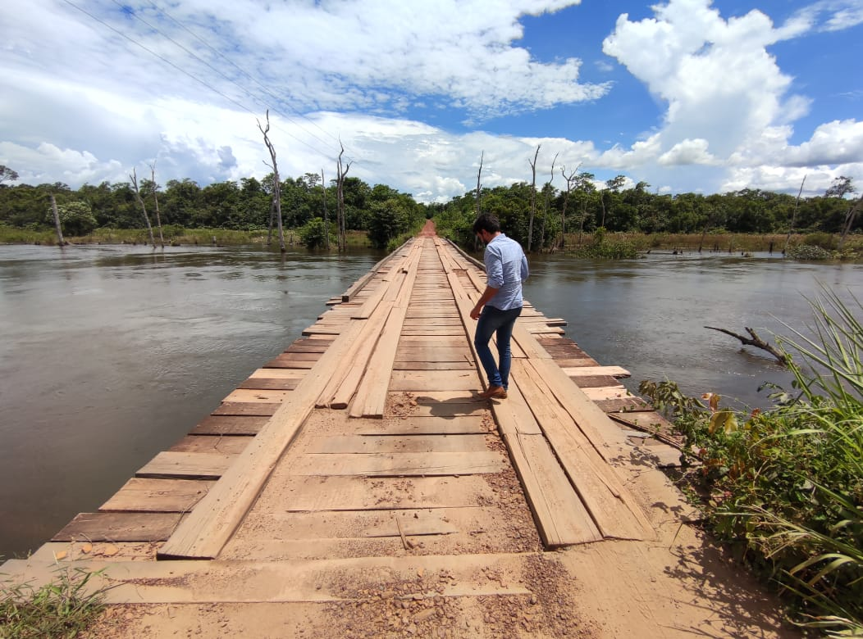

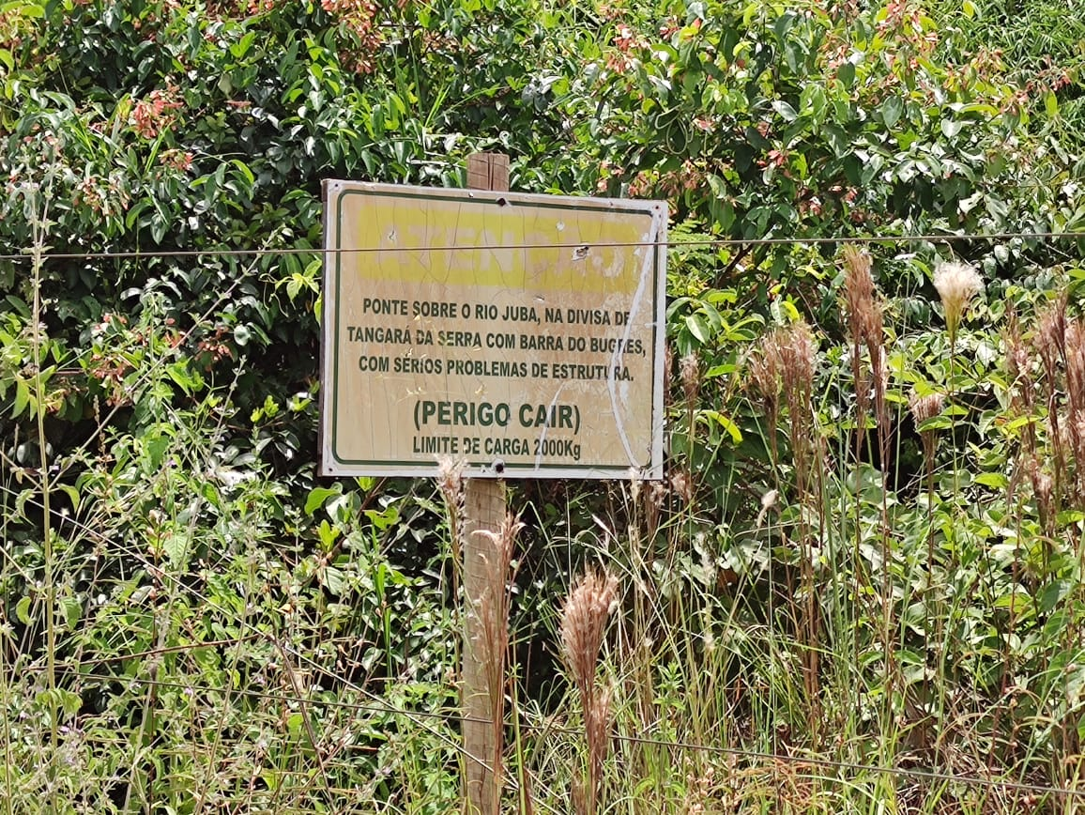
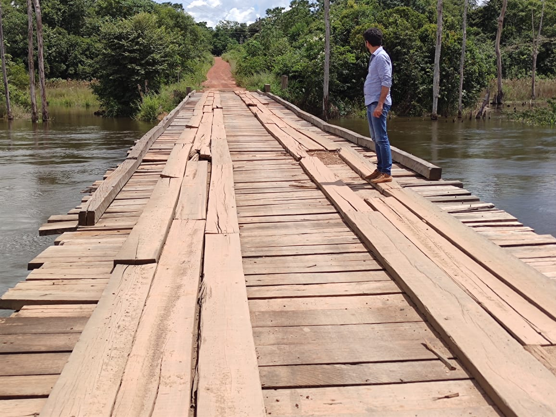

Certo de que a solicitação será atendida, aguardo e coloco-me a vossa disposição para prestar outros esclarecimentos, se necessário, ao tempo em que apresento minhas cordiais saudações.
Na oportunidade, renovo protestos de estima e consideração,
Atenciosamente,
__________________________________
VEREADOR DAVI OLIVEIRA – PSB
VICE-PRESIDENTE DA CÂMARA

